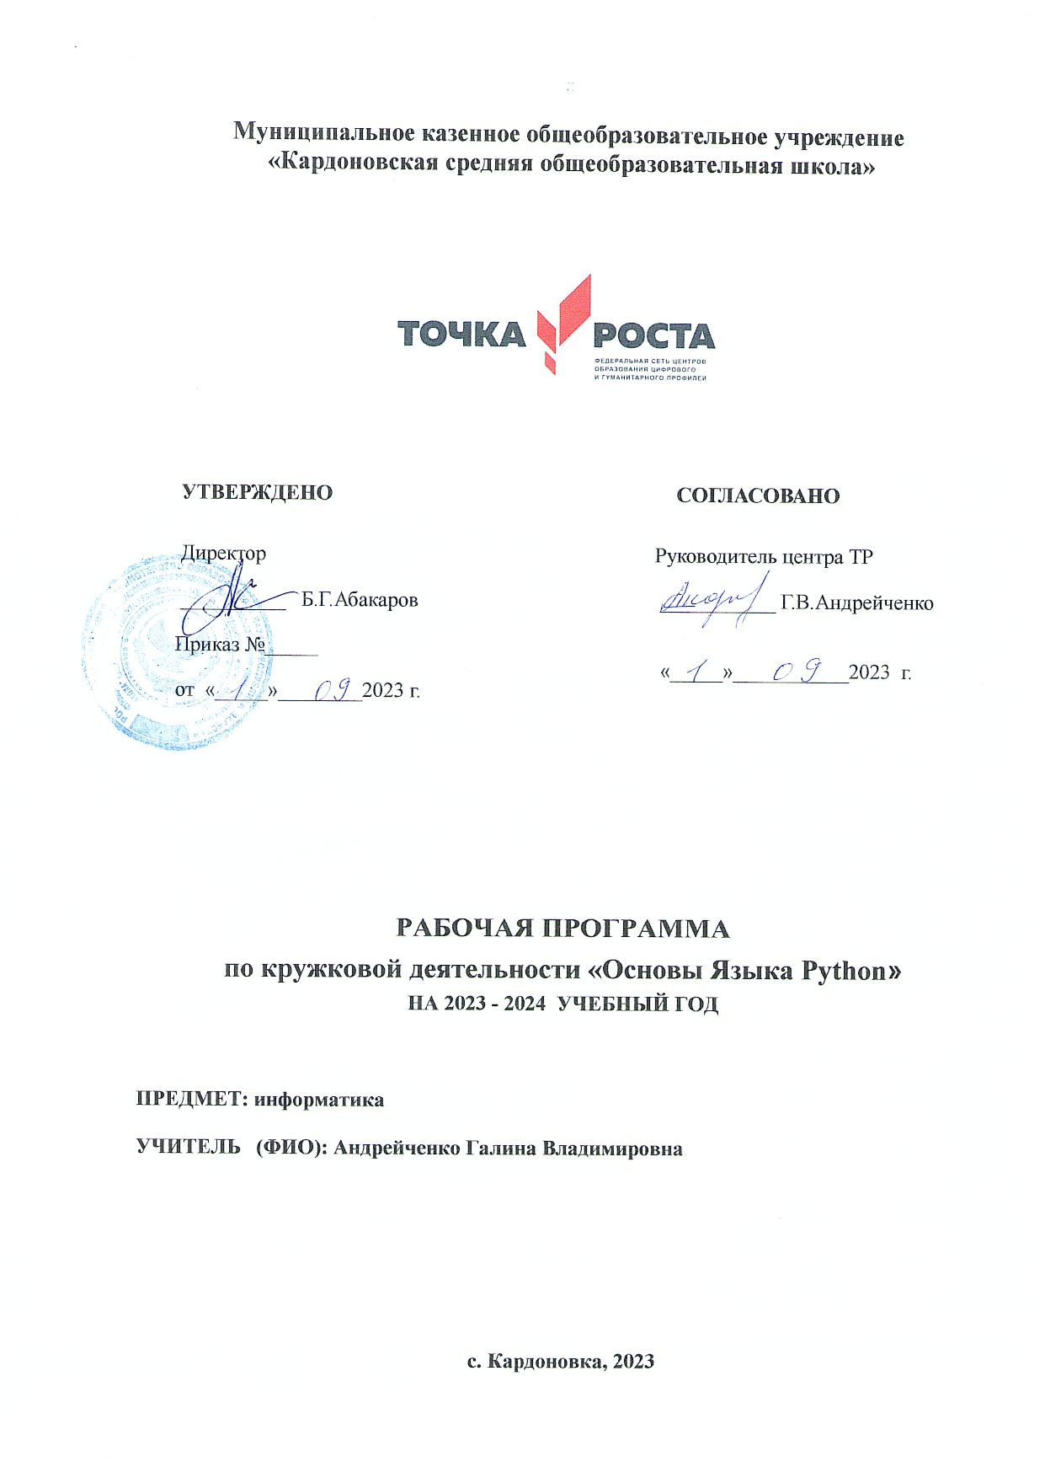

Муниципальное казенное общеобразовательное учреждение
«Кардоновская средняя общеобразовательная школа»

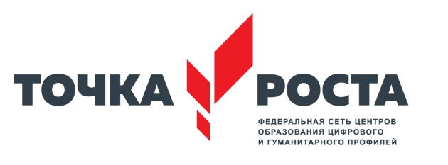

УТВЕРЖДЕНО  Директор  __________ Б.Г.Абакаров  Приказ №_____  от «_____»________2022 г. | СОГЛАСОВАНО  Заместитель директора по УВР  ___________ Х.М.Чаиева  «_____»___________2022 г.

РАБОЧАЯ ПРОГРАММА
по кружковой деятельности «Основы Языка Python»
НА 2022 - 2023 УЧЕБНЫЙ ГОД

ПРЕДМЕТ: информатика

УЧИТЕЛЬ (ФИО): Андрейченко Галина Владимировна

с. Кардоновка, 2022

- Пояснительная записка
Задача построения в стране новой инновационной экономики и достижения технологического уровня, запланированного Концепцией долгосрочного социально-экономического развития Российской Федерации до 2020 года и долгосрочным прогнозом научно - технологического развития Российской Федерации до 2025 года, не может быть решена без существенных изменений системы дополнительного образования детей, создания новых общеразвивающих программ технической направленности.
Изменение взглядов на программирование как науку, его место в системе научного знания требует существенных изменений в содержании образовательного процесса. В связи с этим особую актуальность приобретают раскрытие личностных резервов учащихся и создание соответствующей образовательной среды.
Общепедагогическая направленность занятий - гармонизация индивидуальных и социальных аспектов обучения в отношении к информационным технологиям. Умение составлять алгоритмы решения и навыки программирования являются элементами информационной компетенции - одной из ключевых компетенций современной школы. Умение находить решение, составлять алгоритм решения и реализовать его с помощью языков программирования — необходимое условие подготовки современных учащихся. Особая роль отводится широко представленной в курсе системе рефлексивных заданий. Освоение рефлексии направлено на осознание учащимися того важного обстоятельства, что наряду с разрабатываемыми ими продуктами в виде программ на компьютере рождается основополагающий образовательный продукт: освоенный инструментарий. Именно этот образовательный продукт станет базой для творческого самовыражения учащихся в форме различных программ.
Никакая система задач, какой бы хорошей она ни была, никакие тренинги памяти, внимания и т. п. не дают того эффекта, который возникает в случае, если учащиеся осознают необходимость решения тех или иных задач, если у них появляется острая необходимость к преодолению интеллектуальных трудностей.
Содержание обучения, представленное в программе «Программирование на языке «Python», позволяет вести обучение в режиме актуального познания. Практическая направленность курса на создание внешних образовательных продуктов - блок-схем, алгоритмов, программ - способствует выявлению фактов, которые невозможно объяснить на основе имеющихся у учащихся знаний.
Актуальность программы состоит в том, что активизация познавательного процесса позволяет учащимся более полно выражать свой творческий потенциал и реализовывать собственные идеи в изучаемой области знаний, создаёт предпосылки по применению информационных компетенций в других учебных курсах, а также способствует возникновению дальней мотивации, направленной на освоение профессий, связанных с разработкой программного обеспечения.
Курс служит средством внутри профильной специализации в области новых информационных технологий, что способствует созданию дополнительных условий для проявления индивидуальных образовательных интересов учащихся, их дальнейшей профессиональной ориентации.
Отличительные особенности программы:
Ключевой особенностью курса является его направленность на формирование у учащихся навыков поиска собственного решения поставленной задачи, составления алгоритма решения и его реализации с помощью средств программирования.
Целесообразность программы выражена в подборе интерактивных и практикоориентированных форм занятий, способствующих формированию основных компетенций (информационных, коммуникативных, компетенций личного развития и др.).
Практическая значимость:
В рамках предлагаемого курса «Программирования на языке Python» изучение основ программирования на языке Python - это не столько средство подготовки к будущей профессиональной деятельности, сколько формирование новых общеинтеллектуальных умений и навыков: разделение задачи на этапы решения, построение алгоритма и др. Особую роль программирование служит для формирования мыслительных и психических процессов учащихся (внимание, память, логика), освоения приёмов умственных действий, самостоятельного нахождения и составления алгоритмов решения задач, умения строить модели, чётко и лаконично реализовывать этапы решения задач. Использование этих возможностей для формирования предметных и метапредметных результатов учащихся особенно важно, т.к. именно они активизирует процесс индивидуально-личностного становления учащихся.
Адресат программы
Дополнительная общеразвивающая программа «Программирование на языке Python» рассчитана на детей 14-16 лет, проявляющих интерес к информационно-коммуникационным технологиям. Учащиеся объединения являются разными по возрасту и социальному статусу. Объединение комплектуется на основании заявлений законных представителей учащихся (самих учащихся с 14 лет). Группы формируются из школьников разного возраста на добровольной внеконкурсной основе.
Программа составлена с учётом индивидуальных и возрастных особенностей учащихся. Психолого-педагогические особенности учащихся определяют и методы индивидуальной работы педагога с каждым из них, темпы прохождения образовательного маршрута.
Особенности организации образовательного процесса
- Объем программы: 38 часов.
- Срок реализации программы: 1 год.
- Режим обучения: 1 раза в неделю по 1часу.
- Форма обучения: очная.
- Особенности набора: свободный.
- Вид группы: среднешкольная.
- Состав группы: постоянный.
Методические принципы программы
- принцип развития: развитие индивидуальных способностей, общей культуры, навыков творческой продуктивной деятельности обучающихся;
- принцип демократизма: право каждого субъекта системы технического творчества на выбор своей траектории развития;
- принцип дифференциации и индивидуализации образования: выявление и развитие способностей обучающихся в области технического творчества, обеспечение их развития в соответствии с потенциалом, индивидуальными возможностями и интересами;
- принцип культуросообразности: ориентация на потребности общества и личности учащихся, единство человека и социокультурной среды, адаптация детей к современным условиям жизни общества;
- принцип единства учебного и воспитательного процесса;
- принцип систематичности и последовательности: вначале используется репродуктивный и интерактивный методы усвоения знаний с постепенным введением проблемного метода обучения, метода проекта.

Формы обучения и занятий
Отбор методов обучения обусловлен необходимостью формировать информационную и коммуникативную компетентности учащихся, реализовывать личностно-ориентированное обучение, направлять их на самостоятельное решение разнообразных проблем, развивать исследовательские и творческие способности. Решение данных задач кроется в организации деятельностного подхода к обучению, в проблемном изложении материала педагогом, в переходе от репродуктивного вида работ к самостоятельным, поисково-исследовательским видам деятельности. Поэтому основная методическая установка в данном курсе - обучение учащихся навыкам самостоятельной творческой деятельности.
Теория преподносится в форме беседы, эвристической беседы, презентации, обзора и т.п.
Практические занятия проходят в форме тестирования, практикума, совместной продуктивной деятельности, моделирования и защиты проектов, проблемном изложении материала, с помощью которого дети сами решают познавательные задачи.
- Цель и задачи программы
Цель: Способствовать формированию творческой личности, обладающей информационными компетенциями, владеющей базовыми понятиями теории алгоритмов, умеющей разрабатывать эффективные алгоритмы и реализовывать их в виде программы, написанной на языке программирования Python.

Задачи
- Образовательные:
- познакомить с понятиями алгоритма, вычислимой функции, языка программирования;
- научить составлять и читать блок-схемы;
- сформировать навыки выполнения технологической цепочки разработки программ средствами языка программирования Python;
- объяснить основные конструкции языка программирования Python, позволяющие работать с простыми и составными типами данных (строками, списками, кортежами, словарями, множествами);
- научить применять функции при написании программ на языке программирования Python;
- научить отлаживать и тестировать программы, делать выводы о работе этих программ.
- Воспитательные:
- воспитать уважительное отношение к преподавателям и сверстникам, культуру поведения во время занятий и совместной продуктивной деятельности;
- сформировать культуру занятий, направленную на воспитание личностных и социальных качеств;
- Развивающие:
- развить познавательные процессы (внимание, восприятие, логическое
мышление, память),
- развить креативность,
- развить способности к самореализации.

1.3. Содержание программы
Учебный план
№  п/п | Наименование тем | Количество часов |  |  | Формы  аттестации/  контроля
№  п/п | Наименование тем | Всего | Теория | Практика
Инструктаж по технике безопасности в компьютерном классе |  | 2 | 2 |  | Опрос
1. | Раздел 1. Знакомство с языком Python | 6 | 2 | 4 | Тестирование,  решение  практических  задач
1.1 | Занятие 1. Общие сведения о языке Практическая работа: Установка программы Python | 2 | 1 | 1 | Тестирование,  решение  практических  задач
1.2. | Занятие 2. Режимы работы Практическая работа: Режимы работы с Python | 2 | 1 | 1 | Тестирование,  решение  практических  задач
1.3 | Тест № 1. Знакомство с языком Python | 2 |  | 2 | Тестирование,  решение  практических  задач
2. | Раздел 2. Переменные и выражения | 11 | 4 | 7 | Тестирование,  решение

2.1 | Занятие 3. Переменные Практическая работа: Работа со справочной системой | 2 | 1 | 1 | практических  задач
2.2 | Практическая работа: Переменные | 2 |  | 2
2.3 | Занятие 4. Выражения  Практическая работа: Выражения | 2 | 1 | 1
2.4 | Занятие 5. Ввод и вывод | 1 | 1
2.5 | Занятие 6. Задачи на элементарные действия с числами  Практическая работа 2.5. Задачи на элементарные действия с числами | 2 | 1 | 1
2.6 | Тест № 2. Выражения и операции.. | 2 |  | 2
3 | Раздел 3. Условные предложения | 21 | 6 | 15
3.1 | Занятие 7. Логические выражения и операторы. Практическая работа: Логические выражения | 2 | 1 | 1
3.2 | Занятие 8. Условный оператор Практическая работа: «Условный оператор» | 4 | 1 | 3 | Тестирование,  Решение  практических  задач
3.3 | Занятие 9. Множественное  ветвление  Практическая работа: Множественное ветвление | 4 | 1 | 3 | Тестирование,  Решение  практических  задач
3.4 | Занятие 10. Реализация ветвления в языке Python..  Практическая работа: «Условные операторы» | 2 | 1 | 1
3.5 | Самостоятельная работа № 1 по теме «Условные операторы". | 9 | 2 | 7
 | ВСЕГО | 38 | 16 | 22

Содержание учебного плана Вводное занятие (2часа).

Теория: Знакомство с планом работы объединения, инструктаж по ТБ. Практика: Опрос. Тренинг на командообразование.

Раздел 1. Знакомство с языком Python (6 часов)
Теория: Общие сведения о языке Python. Установка Python на компьютер. Режимы работы Python. Что такое программа. Первая программа. Структура программы на языке Python. Комментарии.
Практическая работа 1.1. Установка программы Python Практическая работа
- Режимы раббоы с Python Теет№ 1. Ззакомство с языком Python
Учащиеся должны знать / понимать:
- понятие программы;
- структура программы на Python;
- режимы работы с Python.
Учащиеся должны уметь:
- выполнить установку программы;
- выполнить простейшую программу в интерактивной среде;
- написать комментарии в программе.

Раздел 2. Переменные и выражения (11 часов)
Теория: Типы данных. Преобразование типов. Переменные. Оператор присваивания. Имена переменных и ключевые слова.
Выражения. Операции. Порядок выполнения операций.
МаРазделтические функции. Композиция.
Ввод и вывод. Ввод данных с клавиатуры. Вывод данных на экран. Пример скрипта, использующего ввод и вывод данных. Задачи на элементарные действия с числами. Решение задач на элементарные действия с числами.
Практическая работа 2.1. Работа со справочной системой Практическая работа 2.2. Переменные
Практическая работа 2.3. Выражения
Практическая работа 2.5. Задачи на элементарные действия с числами Тест № 2. Выражения и операции.
Учащиеся должны знать / понимать:
- общую структуру программы;
- типы данных;
- целые, вещественные типы данных и операции над ними;
- оператор присваивания;

Раздел 3. Условные предложения (21 часов)
Теория: Логический тип данных. Логические выражения и операторы. Сложные условные выражения (логические операции and, or, not). Условный оператор. Альтернативное выполнение. Примеры решения задач с условным оператором. Множественное ветвление. Реализация ветвления в языке Python.
Практическая работа 3.1. Логические выражения Практическая работа
- "Условный оператор" Практичеекая ['робта 3.3. Множеетвенное ветвление Практическая работа 3.4. "Условные операторы"
Самостоятельная работа № 1. Решение задач по теме "Условные операторы". Зачетная работа № 1. "Составление программ с ветвлением".
Тест № 3. "Условные операторы".
Учащиеся должны знать / понимать:
- назначение условного оператора;
- способ записи условного оператора;
- логический тип данных;
- логические операторы or, and, not;
- Учащиеся должны уметь:
- использовать условный оператор;
- создавать сложные условия с помощью логических операторов.

1.4. Планируемые результаты освоения программы
Планируемые результаты курса
В рамках курса «Программирования на языке Python» учащиеся овладевают следующими знаниями, умениями и способами деятельности:
- умеют составлять алгоритмы для решения задач;
- умеют реализовывать алгоритмы на компьютере в виде программ, написанных на языке Python;
- владеют основными навыками программирования на языке Python;
- умеют отлаживать и тестировать программы, написанные на языке Python.

Способы оценивания уровня достижений учащихся
Предметом диагностики и контроля в курсе «Основы программирования на языке Python» являются внешние образовательные продукты учащихся (созданные блок-схемы, программы), а также их внутренние личностные качества (освоенные способы деятельности, знания, умения), которые относятся к целям и задачам курса.
Качество внешней образовательной продукции желательно оценивать по следующим параметрам:
- алгоритм должен быть оптимальным по скорости выполнения и максимально простым в реализации на языке программирования;
- программа должна выполнять поставленные задачи;
- по степени «читаемости кода» (должны быть соблюдены отступы, обязательное наличие комментариев к коду программы и т. д.).
- Проверка достигаемых учащимися результатов производится в следующих формах:
- текущий рефлексивный самоанализ, контроль и самооценка учащимися выполняемых заданий;
- текущая диагностика и оценка педагогом деятельности учащихся;
- итоговая оценка деятельности и образовательной продукции ученика в соответствии с его индивидуальными и возрастными особенностями;
- Итоговый контроль проводится в конце всего курса. Он состоит из тестирования и решения практической задачи, защиты творческого проекта.

Материально-технические условия реализации программы
Аппаратное и техническое обеспечение:
Рабочее место обучающегося:
ноутбук: производительность процессора (по тесту PassMark - CPU BenchMarkhttp://www.cpubenchmark.net/): не менее 2000 единиц; объем оперативной памяти: не менее 4 Гб; объем накопителя SSD/еММС: не менее 128 Гб (или соответствующий по характеристикам персональный компьютер с монитором, клавиатурой и колонками).
рабочее место преподавателя:
ноутбук: процессор Intel Core i5-4590/AMD FX 8350 аналогичная или более новая модель, графический процессор NVIDIA GeForce GTX 970, AMD Radeon R9 290 аналогичная или более новая модель, объем оперативной памяти: не менее 4 Гб, видеовыход HDMI 1.4, DisplayPort 1.2 или более новая модель (или соответствующий по характеристикам персональный компьютер с монитором, клавиатурой и колонками);
презентационное оборудование (проектор с экраном) с возможностью подключения к компьютеру — 1 комплект;
Wi-Fi роутер.

Программное обеспечение:
компилятор Python 3.5; веб-браузер; пакет офисного ПО; текстовый редактор.

